**1 маусым 2018 ж «Нұр шуақ» лагерінің ашылу салтанаты.**

**Мақсаты:** Оқушыларға сұрақ қою арқылы өтіп жатқан лагердің ашылу салтанатының мазмұнын түсіндіру мақсатын ашу. Оқушыларды адамгершілікке, әдептілікке, достасуға, жаман әдеттерден аулақ болуға тәрбиелеу.

**Көрнекілігі:** Түрлі-түсті шарлар, гүлдер, плакаттар.

1.Бұл күні лагерьдің ашылу салтанатты жиыны өтті.

Балалар лагерьге көтеріңкі көңіл-күймен келді. Лагерьдің ашылу салтанаты мектебіміздің думан залында өтті. Сахна мерекеге сай безендірілген.

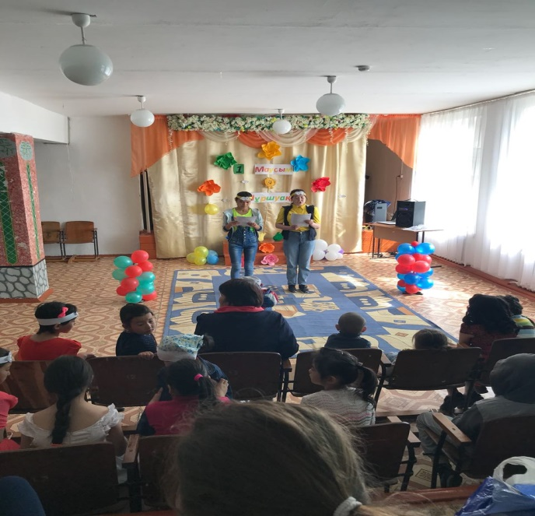 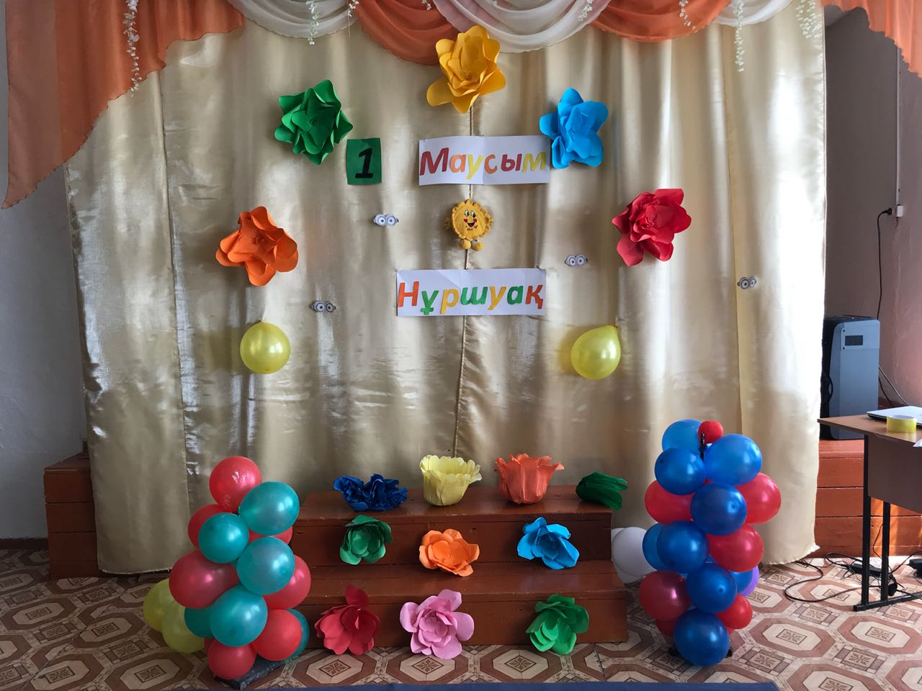

**2.** Кел, бірге жүр, жақсы май.

Гүл терейік, алақай!

Маусым айы табиғаттың жайма шуақ берекелі кезеңі. Айналаның бәрі жасыл желек жамылып ерекше бір реңге енеді. Табиғаттың бұл әсем жыл мезгіліндегі біздің мектепте орналасқан «Нұр шуақ» лагері таныстырылды.

**3**.**«Нұршақ»** сауықтандыру лагерінің ашылу салтанаты Қазақстан Республикасынын Әнұранын орындаудан басталды.

**4. Қане достар танысайық.** Балалар бір-бірімен танысып, достасып кетті. Балалармен түрлі топ жарыс ойындарын өткізіп тамашаладық.

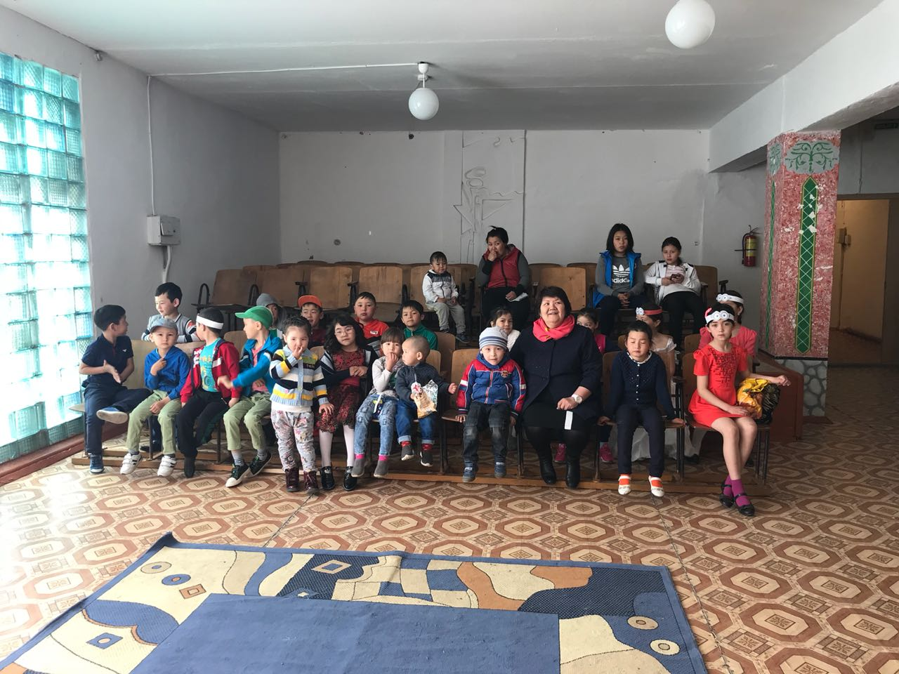

**5.Ән шашу**:

Бақыт Жансая және сынып жетекшісі Карина Балтабековна

«Ертегілер» әнің орындады

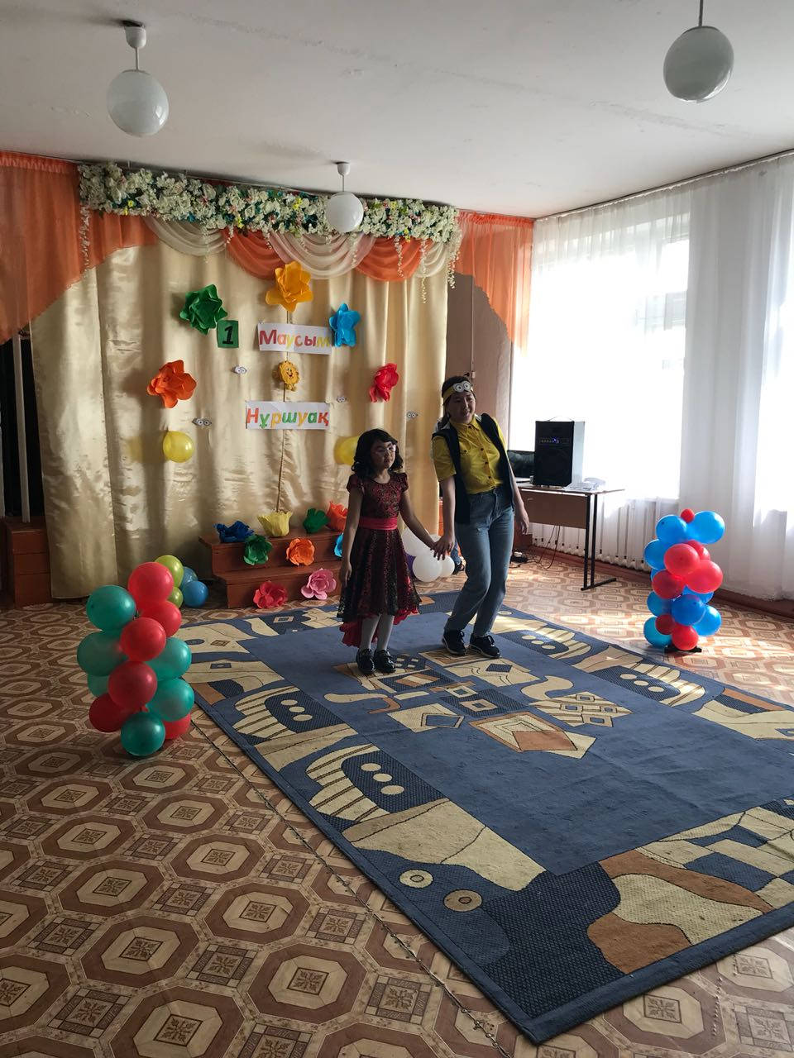

**6.Жас бишілер өнері.**

Жан иірімі біле білсең деген

Кімдердің бар биді ұнатып сүймеген

Қазағымның би өнерін паш етіп

Алдымызда аруларымыз билеген

3-сынып оқушылары

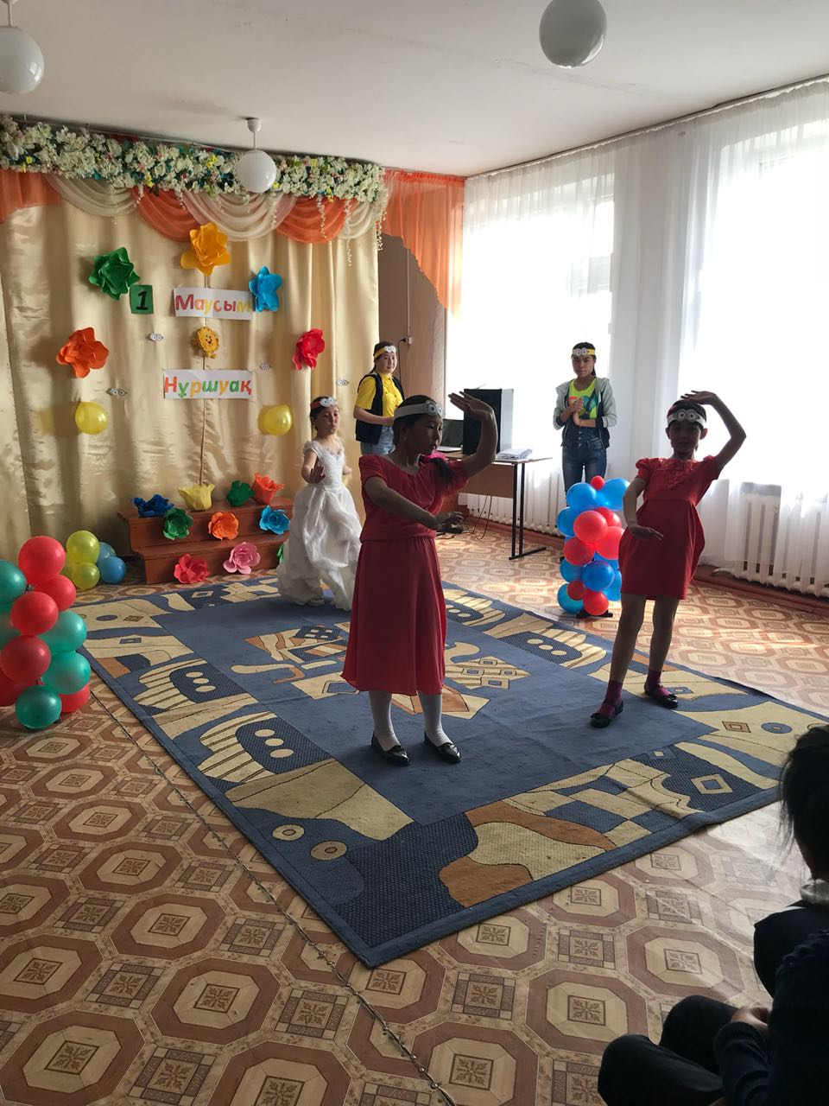

**7.Өнерлі қыздар**:Ниязбек Кәмила және Әлім Ділнәздің орындауында «Анажаным» әні

Ән көмейден төгілді

Қайғы бұлты шегінді

Балалармен дүние

Көрікті де көңілді

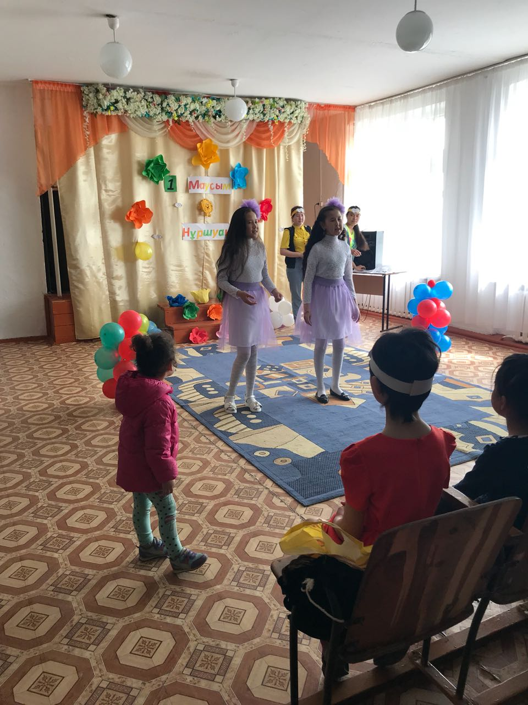

**8.Ой қозғау.** Сұрақ – жауап.

А) Сенің отаның қай ел?

Ә) Қазақстан қандай ел?

Б) Қазақстан астанасы қай қала?

В) Қазақстан Республикасын кім басқарады?

**9.Қосылып би биледік.**

Біз өнерсіз баламыз ба?

Көрсін аға апалар

Көрсін әке аналар

Риза болсын балалар

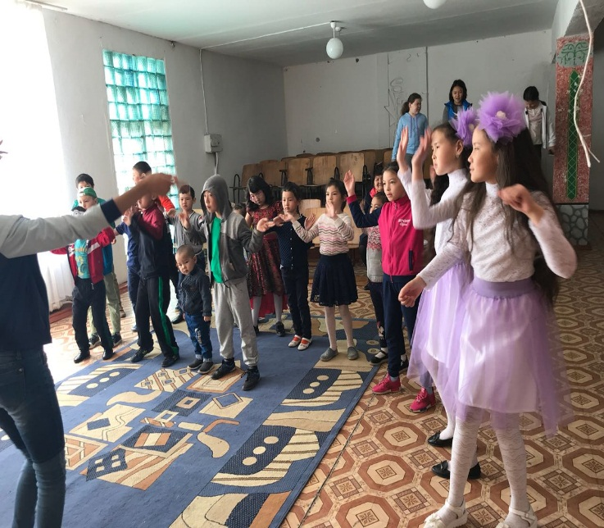

**10. Ойын «жануарлар қимылдары»**

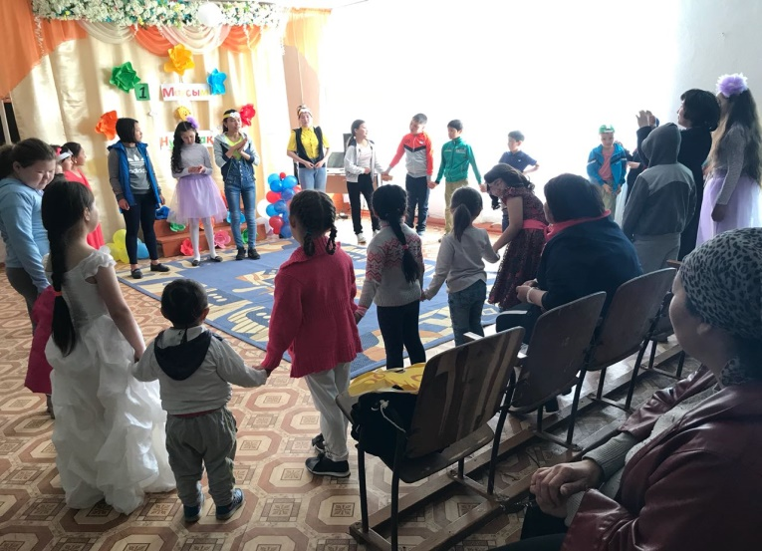

**11.Жұмбақ шешу.**

Балалардың көңіл-күйлері өте жоғары болды. Жиын соңында балалар өздері білетін өлеңдер, тақпақтар, билерін көрсетті. Кеш соңында түрлі спорттық жарыстары өткізілді. Лагерьдің ашылу салтанаты ойдағыдай өтті.

**Балаларды қорғау күні.**

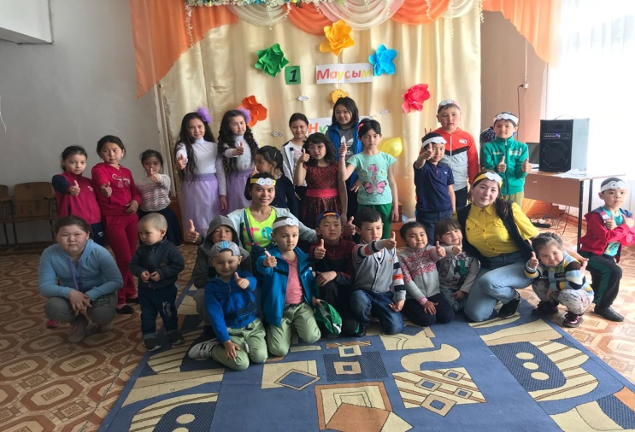

Ашылу салтанаты аяқталған соң 1 маусым балаларды қорғау күніне байланысты құттықтау сөзін мектебіміздің директоры Кшенова Умит Мухамедиевнаға берілді. Жиыннан соң ауылдық Мәдениет үйіне бардық.

**1.**Ауылдық мәдениет үйінің концерті тамашаладық.

**2**.Балалар сурет көрмесіне қатысты.

**3.** Балалардың болашақ көзқарасы.

**4.** Балалар қорғау күні мерекесіне байланысты көптеген ойындар өткізілді.

Мерекелік көңіл-күймен мектеп ішіндегі лагерьге қайттық.

Балалардың көңіл-күйі өте жақсы.